ROTINA SEMANAL DO TRABALHO PEDAGÓGICO - Atividades Remotas-Data: 10 a 14/05 de 2021

Turma: Etapa II A ** Prof.ª Elizete *** “E.M.E.I EMILY OLIVEIRA SILVA”

SEGUNDA-FEIRA | TERÇA-FEIRA | QUARTA-FEIRA | QUINTA-FEIRA | SEXTA-FEIRA
- VÍDEO: “Dora Aventureira”  (https://youtu.be/a--CRLl60ps )  - ATIVIDADES DA APOSTILA 3  - Assistir ao vídeo explicativo.  - Realizar a atividade da página 8 e 9= atividade de com a parlenda rei capitão. | - ATIVIDADES DA APOSTILA 4- INICIAMOS HOJE  - Assistir ao vídeo explicativo das atividades de hoje colocado no grupo.  - Realizar a atividade da página 10 = atividade com a letra inicial das palavras da parlenda.  - BRINCADEIRA ESTÁTUA  - Coloque uma música e fique em um lugar de sua casa com espaço, ao som da música deve-se dançar, peça para que um adulto controle o som, quando o mesmo parar, você deve ficar estátua, seja criativo (a) e faça uma estátua bem legal, não vale se mexer até a música retornar.  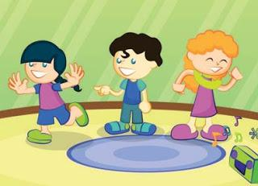 | - VÍDEO DE LEITURA PELA PROFESSORA: “Patrícia” (colocado no grupo hoje)  - ATIVIDADES DA APOSTILA 4  - Realize a atividade da página 11 = atividade de contagem termo a termo.  - Aula de ARTE (Prof. ª Sandra)  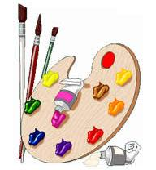 | - DIA DO BRINQUEDO LIVRE:  - Deixe sua criança escolher um brinquedo para brincar à vontade por um tempinho, explorando-o livremente. Se possível, brinque com ela. Essa interação é fundamental.  - ATIVIDADES DA APOSTILA 4  - Assistir ao vídeo explicativo das atividades de hoje.  - Realizar a atividade da página 12 = atividade com som inicial das palavras da parlenda.  Aula on-line App ZOOM (A professora irá enviar o link no grupo para participarem da aula).  - Orientar na realização das atividades da apostila para hoje, página 12. | - ATIVIDADES DA APOSTILA 4  - Assistir ao vídeo explicativo das atividades de hoje.  - Realizar a atividade da página 13 = atividade com sons parecidos.  - Aula de Música  - Aula de ED. FÍSICA (Prof.ª Gleysse e Fabrício)  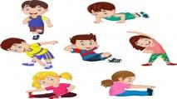
OBS: Não se esqueçam de registrar as atividades com fotos ou vídeos e enviar para a professora.

